Di seguito i sequence diagram scelti per la parte di pubblicazione di eventi e menù:

- Inserimento Eventi (SD_H_8)
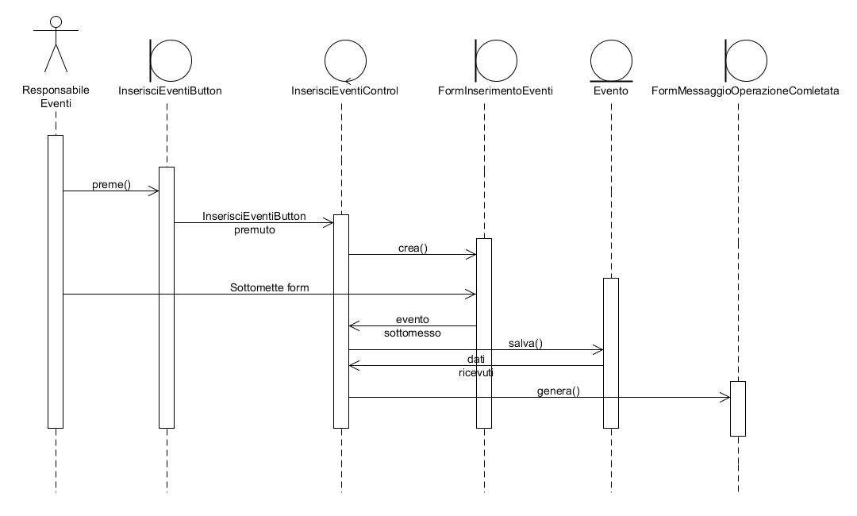
- Inserimento Questionario (SD_H_20)
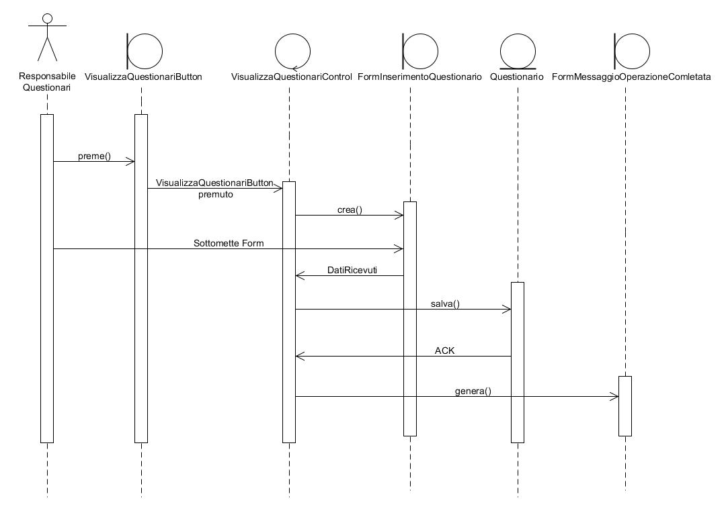
- Ricerca Argomenti Forum (SD_H_35)

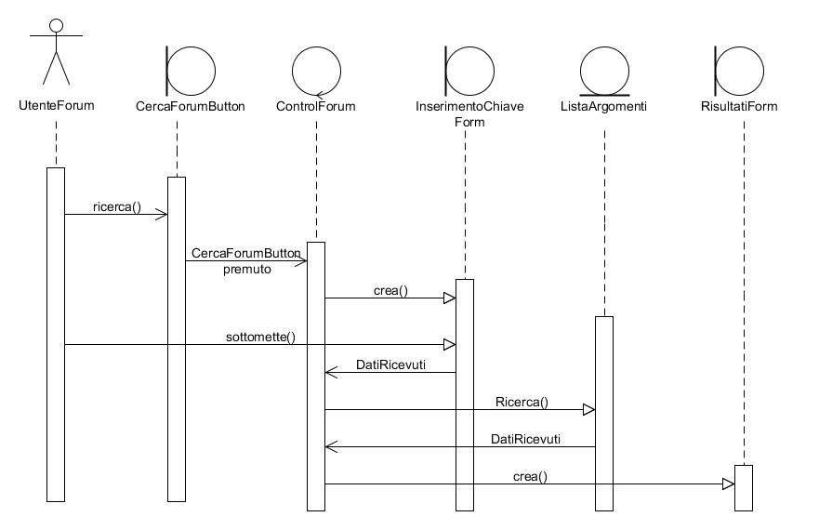
- Inserimento Menu (SD_H_51)
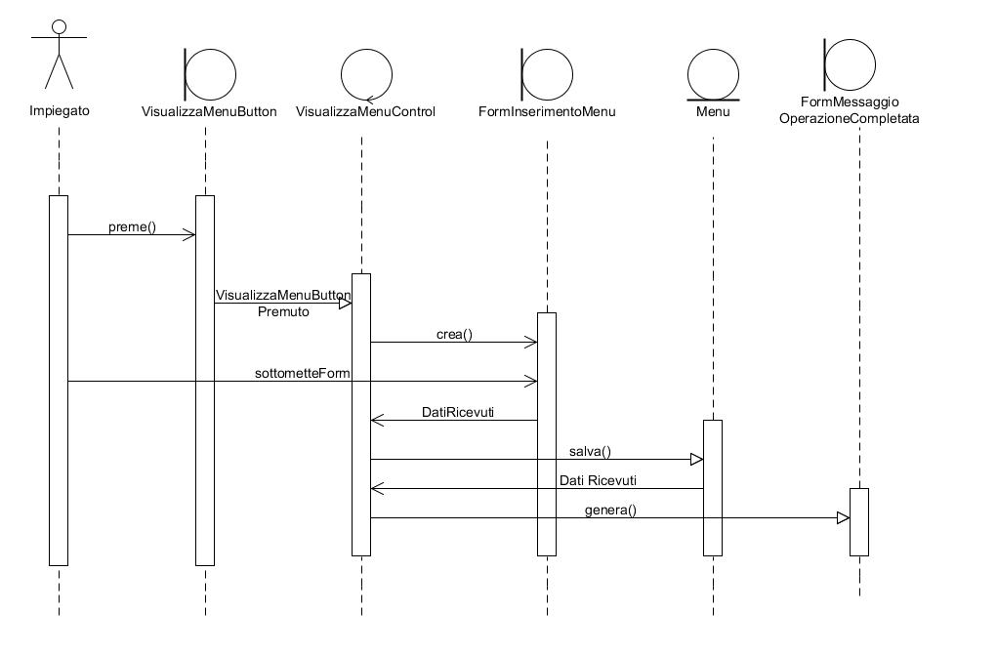
- Modifica Menu (SD_H_52)

